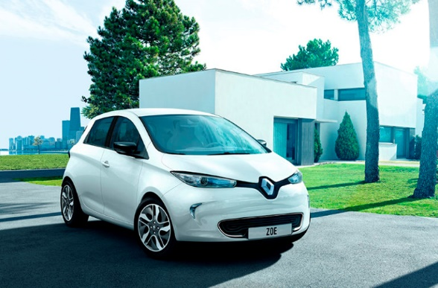

Kort instruktion för Renault Zoe elbil.
Du låser upp laddluckan med fjärrkontrollen för att kunna lossa laddkabeln från bilen. Häng upp kabeln och stäng båda luckorna i fronten på bilen.
Bilen fungerar som en vanlig automatväxlad bil, du behöver bara gasa och bromsa. Tryck på start-knappen till höger om ratten. Ready betyder att bilen är körklar. Kom ihåg att lägga undan vänster fot och bara använda höger fot för gas och broms. Kör lugnt och säkert!
När du är tillbaka, kom ihåg att alltid sätta bilen på laddning!
Öppna luckan i fronten på bilen genom att trycka på fjärrkontrollen och anslut sedan laddkabeln. Boxen ska slå om till ett blått sken när bilen laddar. Kontrollera också laddningsindikatorn på bilens instrumentpanel att bilen verkligen laddar. Batteristapeln pulserar.
Får du ej dessa indikationer på att laddningen fungerar, har du kanske inte fått i kabeln ordentligt. Prova att använda båda händerna, ibland kan kontakten kärva lite. Du kan behöva trycka på fjärrkontrollen på nytt för att låsa loss kabeln.
Visste du att en elbil är 3-4 ggr så energisnål som en fossilbil?
Alla våra elbilar laddas med fossilfri el!

